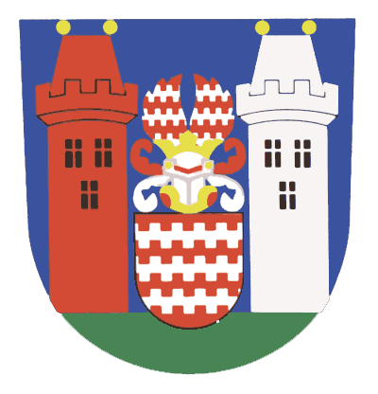
Dotační program města Tovačov pro rok 2023
Poskytnutí dotace
O dotaci z Dotačního programu města Tovačov mohou požádat tyto organizace působící na území města Tovačov:
- Registrované obecně prospěšné společnosti (dále jen „žadatel“)
- Registrované spolky a občanská sdružení (dále jen „žadatel“).

Žadatel předkládá žádost o poskytnutí dotace z dotačního programu na předepsaném formuláři včetně všech předepsaných příloh (formuláře jsou zveřejněny na webových stránkách města Tovačova v záložce „úřad“ v odkaze „Dotační-grantový program města“.
Termín pro podávání žádostí do Dotačního programu města Tovačov pro rok 2023
je 27. 2. 2023.

